FCI-Standard N° 122

ЛАБРАДОР РЕТРИВЕР
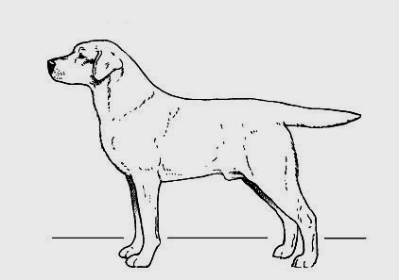

ПРОИСХОЖДЕНИЕ: Великобритания

ДАТА ПУБЛИКАЦИИ ОФИЦИАЛЬНО ДЕЙСТВУЮЩЕГО СТАНДАРТА: 13.10.2010.
ПРЕДНАЗНАЧЕНИЕ: Ретривер.
.
КЛАССИФИКАЦИЯ FCI: Группа 8 Ретриверы, водяные собаки.
Секция 1 Ретриверы.
С рабочими испытаниями.

КРАТКАЯ ИСТОРИЧЕСКАЯ СПРАВКА: наиболее распространена теория о происхождении породы Лабрадор ретривер на побережье Ньюфаундленда, где собаки схожего внешнего вида использовались как помощники рыбаков. Превосходная водяная собака, отличительными чертами которой являются защищающая от непогоды шерсть и уникальный хвост, своей формой напоминающий хвост выдры.
По сравнению с другими, лабрадор ретривер – не очень старая порода, первый Клуб породы был создан в 1916 году, Клуб Палевых (желтых) лабрадоров был основан в 1925 году. Первоначально лабрадор стал известен как охотничья собака, первые собаки были представлены в конце 1800-х годов полковником Р.Hawker и графом Malmesbury. Лабрадор по кличке Malmesbury Tramp был описан Лорна, графиней Хоу в качестве одного из прародителей современного Лабрадора.

ОБЩИЙ ВИД: крепкого сложения, компактный, очень активный (что исключает наличие избыточной массы тела), широкий в черепе, с широкой и глубокой грудной клеткой и ребрами, а также широкими и сильными поясницей и задними конечностями.
Общее строение Лабрадора должно быть подобно строению среднего размера активной и сильной «Базовой собаки», с той лишь разницей, что Лабрадор обладает более приспособленным для плавания плечевым поясом. (Лодка разрезает воду сначала острым концом, расширяясь к корме). По этой причине плечи Лабрадора несколько уже, чем пояс задних конечностей, что можно описать, как «наконечник стрелы».Что касается важных пропорций: у правильного Лабрадора соотношение глубины корпуса к расстоянию от нижней точки груди до земли составляет 1 : 1.
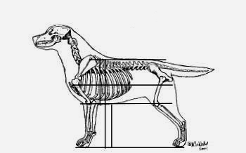
ПОВЕДЕНИЕ И ТЕМПЕРАМЕНТ: хорошего темперамента, очень ловкий. Прекрасное чутье, мягкая хватка при подаче дичи, очень любит воду. Легко адаптируется, преданный компаньон. Умный, проницательный и послушный, обладающий сильным желанием угождать. Добродушный и ласковый, без тени агрессии или пугливости.
Лабрадор должен быть послушной, с уравновешенным и мягким темпераментом, собакой, которая любит людей и других собак. К сожалению, мы иногда видим агрессивных или патологически трусливых собак в рингах и даже в расстановках. К этому нельзя относиться толерантно. Не важно, насколько хорош представитель породы: если он обладает неправильным темпераментом, он бесполезен (а иногда опасен или крайне обременителен в содержании) и не должен ни выигрывать, ни попадать в разведение. Агрессивность или трусость являются дисквалифицирующими пороками.

ГОЛОВА
Голова – отличительная черта породы, должна производить впечатление исключительной доброжелательности и благородства. Голова в целом должна выглядеть так, чтобы при плавании она хорошо обтекалась, не врезаясь в воду вертикально, как нос корабля, то есть она должны быть больше в ширину, чем в глубину. Также крайне важно соотношение длины спинки носа и длины черепа от точки стопа до затылочного бугра – приблизительно 1:1.
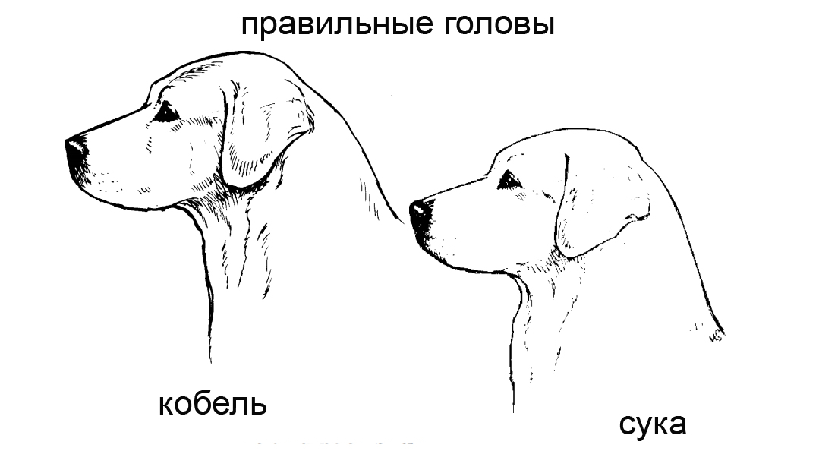

ЧЕРЕПНАЯ ЧАСТЬ
Череп: широкий, чистых линий, без мясистых щек.
Череп должен быть достаточно широким, чтобы удобно лежать на поверхности воды, не врезаясь в нее резко при плавании, чтобы не создавать вокруг буруны и волны и не затапливать дичь. Хороший Лабрадор плывет в воде низко и спокойно, не погружая и не промачивая птицу насквозь, в тоже время, мало возвышаясь над водой, чтобы не распугать других уток.
Стоп: выражен.
Спинка носа переходит в кривую непосредственно перед глазами и образует выраженную ступеньку, почти под прямым углом к верхней поверхности морды - «стоп». Этот стоп должен быть выражен у Лабрадора, образуя ощутимый, но не чрезмерный разрыв между уровнями морды и черепа. Существенно важным для типа является параллельность спинки носа и плоскости верхней поверхности черепа. Если стоп слишком высок, это приводит к тому, что верхняя плоскость черепа отодвинута назад и находится под открытым тупым углом к спинке носа, а сам череп как бы «сваливается» назад, что делает голову похожей на голову Флэта. Если стоп излишне крутой и отвесный, так что плоскость черепа «съезжает» вперед, голова становится похожей на пойнтериную. Если стоп крутой и высокий, череп излишне выпуклый, а челюсть коротковата, мы получаем голову ротвейлера. Таким образом, параллельность верхней плоскости черепа и спинки носа имеет исключительную важность для лабрадорской головы.
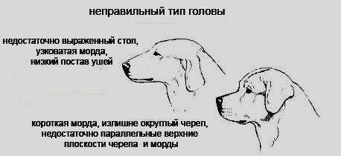

ЛИЦЕВАЯ ЧАСТЬ
Нос: широкий, с хорошо развитыми ноздрями.
Морда: мощная, не узкая.
Для морды Лабрадора типичным является прямая спинка носа, заканчивающаяся развитой мочкой с губами, образующими кривую, очень плавно переходящую в линию нижней челюсти, с глубиной от стопа до линии нижней челюсти незначительно большей, чем глубина от мочки до нижнего края губ.
Морда, в которой линии спинки носа и нижней челюсти строго параллельны и заканчиваются линией губ, идущей строго под прямым углом, выглядят, как морды Фоксхаундов, тогда как губы, проецирующиеся сбоку под острым углом под мочкой носа выглядят пойнтериными. Остроконечные носы с губами, «уходящими» кзади прямо в подбородок, похожи на флэтовские, если они легкие, а если их слишком много, они образуют «второй подбородок», превращая морду в типичную для Бладхаундов. Римский нос также характерен для Флэтов, но не для Лабрадоров.
Челюсти / Зубы: челюсти средней длины; челюсти и зубы сильные, с совершенным, правильным и полностью ножницеобразным прикусом, т.е.верхние резцы полностью перекрывают нижние , зубы поставлены в челюсти вертикально.
Челюсти Лабрадора - средней длины, не слишком короткие или широкие, чтобы эффективно работать по подбору тяжелых предметов и их поноске, но и не слишком длинные, чтобы оказаться для этого слабыми. Они должны иметь достаточную ширину, чтобы поддерживать дичь. В конце концов, никто же не пытается поднять тяжелый предмет с помощью ножниц. Наперекор всеобщему мнению, в Стандарте не говорится, что морда должна быть глубокой или квадратной. Если форма морды корректна, собака скорее будет обладать «мягким ртом», чем с челюстями, слишком короткими или длинными, слишком узкими или слабыми. Во всех перечисленных случаях собаке придется держать дичь излишне жестко в попытке компенсировать недостаток своего поднимающего инструмента. Кстати, по той же причине, щеки должны быть чистыми, не выпирающими и не ввалившимися, так как излишек или недостаток мышц приведет к созданию излишнего давления челюстей, что повлечет за собой деформацию или прокусывание птицы.
Глаза: среднего размера, выражающие ум и хороший характер, коричневые или ореховые.
Важна как форма, цвет, так и расположение глаз. Размер глаз должен быть средним, не увеличенным, максимально функциональным и наименее подверженным травмам. Форма – миндале- или ромбовидная, но не круглая. Выступающий или слишком большой глаз открыт внешним повреждениям: ударам, царапинам, резким порывам ветра и колючкам, тогда как излишне глубоко посаженные глаза (поросячьи глазки), страдают от посторонних предметов, в них попадающих, таких, как летучие семена растений, песок, из-за чего собаке приходится чесать глаза когтями прибылых пальцев передних лап и постоянно моргать, добиваясь облегчения, что все вместе приводит к завороту век и изъязвлениям. По этим причинам постав глаз должен быть нормальным, защищенным хорошей бровью, так, чтобы какие либо удары и падения предметов сверху не приводили даже к касанию глазного яблока. Цвет глаз может быть любым оттенком коричневого или ореховым. Если говорить об идеале, его можно описать, как цвет «жженого сахара». Черные глаза (черные пуговицы) следует расценивать, как недостаток. Они делают выражение Лабрадора мрачным. Желтые глаза также нежелательны, так как выражение морды становится хищным. Любой опытный эксперт-породник штрафует черные глаза, предпочитая им даже излишне светлые. Светловатые глаза заботят олраундеров в значительно большей степени, чем породников.
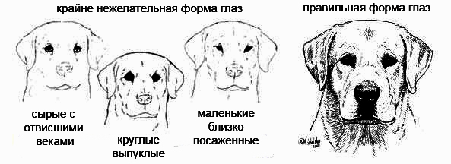
Уши: не широкие и не тяжелые, висячие, прилегающие к голове, посажены далеко сзади.
Уши должны быть полотном разумного среднего размера, не слишком большим и тонким, чтобы они не походили на замшевые уши Кунхаунда, но и не слишком маленькими, чтобы они не развевались от каждого порыва ветра, позволяя ветрам и воде проникать внутрь уха. Кроме того, разлетающиеся уши портят выражение. Правильно поставленное ухо защищает от множества проблем, так как полотно закрывает вход для ветра и воды, в то же время не прилегая слишком плотно, как у Спаниелей, что препятствует вентиляции, провоцируя изъязвления и опрелости. Большие, тяжелые уши, так же как и маленькие, высоко посаженные, нарушают правильные пропорции головы.

Шея: чистых линий, сильная, мощная, хорошо расположена на плечах.
Постав и длина шеи исключительно важны для поднятия и поноски дичи. Лабрадор подбирает птицу сверху. Он размещает пасть над спиной и одним боком птицы и поднимает ее по диагонали. Это заставляет мощно работать мышцы шеи и лопаток. Часто дичь приходится нести на большое расстояние, преодолевая различные преграды. Правильное строение сильной, хорошей длины шеи позволяет Лабрадору эффективно выполнять эти функции.

КОРПУС
Линия верха: прямая, горизонтальная
Особое внимание следует уделять линии верха Лабрадора, как собаки, которой приходится двигаться по пересеченной местности, преодолевая крутые берега и холмы. Спина собаки должна быть исключительно сильной с широкими мышцами поясницы, которые сложно сместить или растянуть. Длинная спина – это слабая спина, так же, как и провисшая спина. Стандарт требует горизонатальной линии верха. Высокопередость категорически не приветствуется, так как при таком формате несбалансированно перегружается перед при поноске дичи. При типичном, прекрасно развитом подшерстке очень часто «подушка шерсти» на крестце производит впечатление его излишней выпуклости, оптически создавая эффект слабого верха. Для правильной оценки корректности верха следует ощупать его руками.
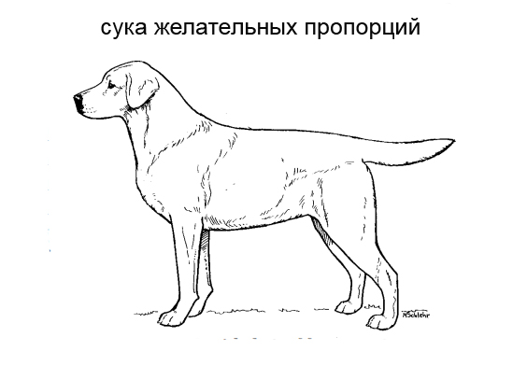
Поясница: широкая, короткая и сильная.
Грудь: хорошей глубины и длины, с хорошо изогнутыми ребрами – однако этот эффект не должен достигаться за счет лишнего веса.
С точки зрения типа представляется исключительно важной форма грудной клетки, которая сильно отличается от всех других ретриверов; секрет заключается в том, как ребра выходят из позвоночника. Лабрадорские ребра выходят из позвоночника практически горизонтально, продолжая быть выпуклыми и постепенно образуя форму бочки, до тех пор, пока почти не смыкаются с грудной костью в нижней части корпуса. Там они становятся несколько киле-образными при смыкании, что придает груди Лабрадора хорошую глубину, так характерную для породы.
Эта особенная, почти бочкообразная форма абсолютно уникальна для Лабрадора среди всех ретриверов, наиболее близка к ней грудная клетка Голденов; различие заключается в том, что у этой породы ребра имеют менее выраженную выпуклость и имеют меньшую длину горизонтального участка, чем у Лабрадоров, выходя из позвоночника под несколько более умеренным углом. Ребра быстро опускаются книзу, тем не менее, создавая хорошее пространство для легких и сердца, постепенно сужаясь до овальной формы и заканчиваясь очень глубоким килем, так, что корпус Голдена глубже лабрадорского, не имеет бочкообразной формы и не выглядит таким крепким и широким. То есть, если грудная клетка Лабрадора условно скорее напоминает бочку, то Голдена – яйцо.
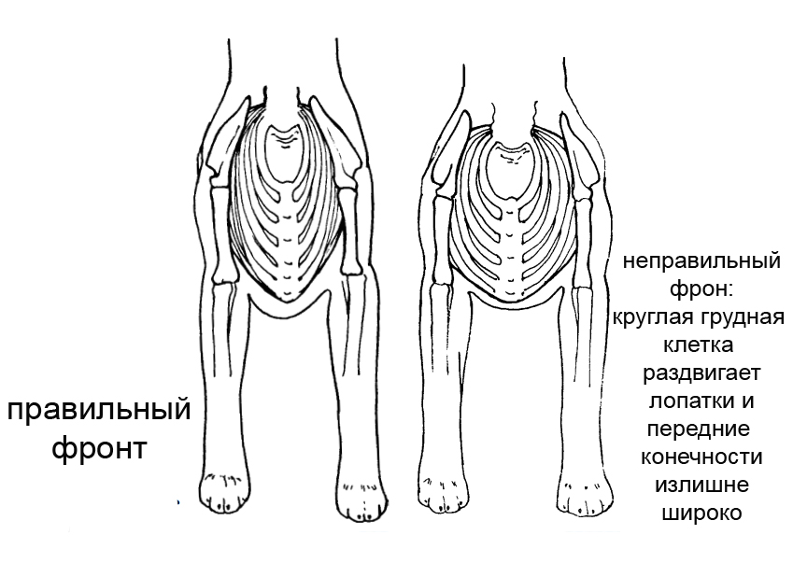
ХВОСТ: отличительная черта породы; очень толстый у основания, постепенно сужающийся к концу, средней длины, без подвеса, но покрытый со всех сторон короткой, густой, плотной шерстью, придающей округлость «выдровому» хвосту. Может быть весело поднят, но никогда не должен загибаться на спину.
Хвост Лабрадора, который является важнейшей отличительной чертой породы, действительно уникальной. Тем не менее, существует масса недопониманий относительно формы и постава даже среди серьезных заводчиков и экспертов. Собака может поднимать или опускать хвост, но его постав, в соответствии со Стандартом, не должен быть низким. В отличие от этого, мы часто слышим, как говорят, что постав хвоста у Лабрадора излишне высокий. Но, Стандарт гласит, что хвост МОЖЕТ
нестись весело, если он не загибается на спину. Откуда же тогда возникла легенда, что хвост не должен подниматься выше линии спины и должен быть прямым, как кочерга, которую мы так часто слышим, когда выигрывает Лабрадор с веселым хвостом? Это чистое измышление, передаваемое от новичка к новичку. Настоящие заводчики лабрадоров и опытные эксперты не дискриминируют собак за веселый хвост.
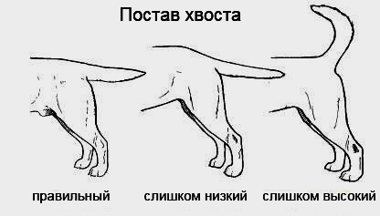
Это означает, что типичность хвоста заключается в его поставе, а не в том, несется ли он весело или нет, а также в совершенно уникальной форме хвоста, а не в том, насколько он близок к кочерге, если он не завернут на спину.
Форма действительно абсолютно уникальна и точно определена Стандартом. Толстый у основания и постепенно сужающийся к концу и покрытый правильной шерстью такой длины, которая бы обеспечивала эту толщину – это типичный хвост, даже если он несется с небольшим изгибом. Если же этот изгиб превращается в выраженную кривую, у хвоста появляется очес на изгибе, и он тут же становится нетипичным
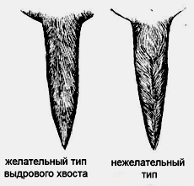
КОНЕЧНОСТИ
ПЕРЕДНИЕ КОНЕЧНОСТИ:
Общий вид: прямые от локтя до земли при осмотре спереди или сбоку.
Передние конечности Лабрадора должны быть сильными и прямыми, со свободно двигающимися локтями. Излишне свободные локти выглядят скверно, но это довольно безобидный недостаток с точки зрения работы собаки, хотя и штрафуемый на шоу. А вот связанные локти являются деформирующим недостатком, поэтому должны наказываться значительно строже. Ничто так не затрудняет работу Лабрадора, как связанные локти. Связанные локти можно увидеть и почувствовать по развороту пястей и лап наружу и постановке лап в стойке чуть шире уровня локтей.
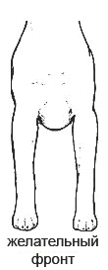
Типичные локти лабрадоров довольно толстые и мощные, угол между плечом и предплечьем составляет примерно 145 градусов. На локте есть небольшая точка, похожая на такую же у нас, а непосредственно над ней широкая кость плеча исчезает под кожей корпуса, без малейшего признака сужения к концу или наличия «шейки». Она (кость плеча) сразу мощно «поглощается» округлыми мускулами плеча. В отличие от большинства гончих, у которых непосредственно над локтем отчетливо видна «шейка», что бывает при более узких костях. Сустав у них тонкий и отчетливый, и отстоит от грудной клетки, не поглощаясь мускулами плеча, что производит впечатление, что конечность соединена с корпусом лишь сухожилием и тонкой кожей. Этого эффекта никогда нельзя наблюдать у правильного Лабрадора, так как у него лапа «врастает» глубоко в корпус.
Лопатки: длинные наклонно расположенные.
Для оптимального поднятия и удержания птицы лопатка собаки должна быть длинной и иметь правильный наклон, тогда как несколько более короткая плечевая кость, идущая от плечелопаточного сочленения к локтю, также должна иметь соответствующий наклон, образуя прямой угол с лопаткой. Кости предплечья образуют с этой более короткой плечевой костью угол в 145 градусов, формируя локоть. Такие углы создают рессорную конструкцию, заканчивающуюся вертикальной передней конечностью. Прямая, вертикально опущенная на землю из точки холки должна проходить непосредственно за локтем.
Если лопатка отвесна, а не лежит наклонно кзади, эффекта «рессоры» не получится, собаке придется нагнуть шею вертикально вниз и поднимать дичь тоже вертикально, но вверх, держа ее «мертвой хваткой» и сильно напрягая мышцы шеи, что сопровождается перехватываниями и, разумеется, прокусами птицы. Если лопатка короткая и вертикальная, собака не может принять вес птицы на нее, что заставляет ее напрягать мускулатуру шеи без помощи плечей. Это – одна из причин, по которой Лабр бросает дичь, что также существенно замедляет подачу, так как поднятие дичи вновь требует заметных усилий.
Хорошо лежащая лопатка плотно прилегает к спине в области шеи. Чрезмерно открытые лопатки – сильные и прямые, придают собаке спереди буйволообразный вид. К сожалению, в наши дни это явление стало распространенным в породе.
Предплечье: прямое с хорошим костяком.
Форма костей конечности ничего не добавляет и не убирает от типичности. Типичные Лабрадоры могут быть как с круглыми, так и с овальными и плосковатыми костями. Некоторым недочетом Стандарта является то, что он описывает переднюю конечность, как прямую от плеча до земли и не выделяет пясть отдельно, трактуя ее, как неотъемлемую часть конечности. Пясти Лабрадора должны быть очень сильными, не переходить в тонкие запястья, но удерживать кости прочно и вертикально. Немного пружинящие пясти выглядят более типичными, чем абсолютно прямые, особенно если они обладают тенденцией к «шарнирности» - крупный недостаток для Лабрадора.
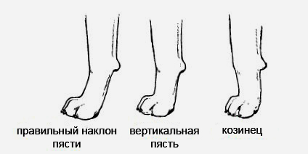
Лапы: круглые, в комке, сводистые с хорошо развитыми подушечками.
Лапа должна быть округлой и компактной со сводистыми пальцами и крепкими подушками. Слишком маленькая неэластична кошачья лапа– это плохая лапа для Лабрадора, ибо ему приходится карабкаться по скалистым уступам, поверхностям, покрытым галькой или илом, и очень часто работать на снегу и по льду. Эта ненормальная кошачья лапа быстро начинает страдать от травм, делая собаку недостаточно прочной.
Узкая заячья лапа также неудачна: когти, а иногда и пальцы ломаются, а лапа открыта для колючек и шипов, которые не редко встречаются в поле. Длинная лапа уязвима для вывихов и переломов, кроме того, собаки с заячьей лапой, как правило, легкокостны и плохо приспособлены для тяжелой лабрадорской работы. Такая лапа гораздо больше подходит Грейхаундами и другим быстро бегающим породам, выведенным для галопирования по ровным травянистым поверхностям.
Так как Лабрадору приходится двигаться как по гальке и снегу, так и по гравию и траве, его лапа должна быть среднего размера, компактная, способная немного открываться на поверхности, где слишком плотная лапа будет проваливаться. Лапа, так точно описанная в Стандарте, является отличным инструментом при работе в разнообразных местностях. Размер лапы должен находиться в балансе с размером собаки, она не должна выглядеть ни слишком большой и неуклюжей, ни слишком маленькой и изящной
Следует также обратить внимание на появление в породе особей с укороченными пальцами (брахидактилия) или дисмелией - врождённой аномалией конечностей, проявляющейся в отсутствие от одной фаланги на одном пальчике одной конечности до отсутствия на всех четырех конечностях! Дисмелия может проявляться у всех животных, и, к сожалению, проявляется сейчас в Лабрадорах.
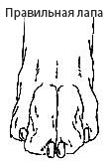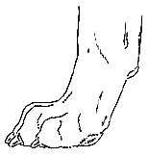
Любые отклонения от обычного правильного постава пальцев, должны привлечь внимание эксперта.

ЗАДНИЕ КОНЕЧНОСТИ:
Общий вид: задние конечности хорошо развиты, круп не скошен к хвосту.
Задние конечности имеют огромное значение. Они должны быть объемными и сильными, без малейшего следа слабости или тонкости, но с хорошими мышцами по всей поверхности, и особенно крепкими и объемными бедрами.
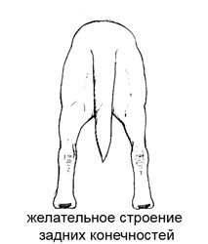
Круп ни в коем случае не должен иметь уклона к основанию хвоста, спина должна быть горизонтальной с хвостом, посаженным так, чтобы его основание продолжало эту линию. Бедра очень широки и при взгляде сзади округлы и настолько хорошо омускуленны, что мышцы видны как при взгляде сзади, так и сбоку. Неправильные задние – это действительно очень плохо, так как они играют роль «двигателя» собаки как на воде, так и на суше. Их недостатки должны строго штрафоваться в ринге.
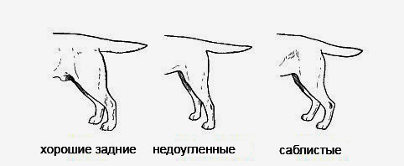
Колени: с хорошими углами.
Тазовый пояс должен обладать свойствами пружинистости, амортизируя удары по суставам и сотрясения. У задних конечностей с прямыми коленями полностью отсутствует эффект «рессоры». Голени также должны быть отлично развиты. Излишне длинные голени – не приветствуются. Переугленные задние приводят к их слабости и имеют следствием наклонную линию верха, не типичную для породы. Поэтому также трактуются, как структурный дефект и должны штрафоваться в ринге.
Плюсны: скакательные суставы низко расположены; коровий постав крайне нежелателен.
Плюсны Лабрадора должны быть короткими. Длинные плюсны с высокими скакательными суставами приводят к слабости толчка и гребка и неоптимальному их направлению. Если у собаки имеется коровина, то при движении собаке приходится производить усилия, направленные в сторону, вместо мощных толчков назад. Поэтому коровина является деформирующим недостатком, и должна строго наказываться.
ДВИЖЕНИЯ: свободные, с хорошим захватом пространства, прямые и параллельные передними и задними конечностями.
Легкие, свободные, стильные движения с широким захватом пространства и сильным толчком, вместе с прекрасной работой хвоста – не так часто встречающаяся роскошь в породе. 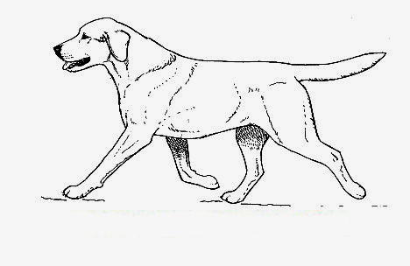
Типичный лабрадор с выпуклой, почти бочкообразной грудной клеткой и коротковатым плечом - не всегда хороший «мувер». Лабрадоры не сконструированы для скорости, они не слишком часто элегантно двигаются и их не следует рысить по рингу, как сеттеров. Если перед вами правильно построенный Лабрадор, это дает вам надежду, что он будет правильно двигаться, но, к сожалению, так бывает не всегда. Во всяком случае, правильными движениями Лабрадора следует считать рысь с довольно хорошим захватом пространства при взгляде сбоку, хорошим толчком при взгляде сзади и продуктивным продвижением спереди. Движения должны быть ровными, особое внимание надо уделять их свободе, прямолинейности и абсолютной параллельности, как спереди, так и сзади, когда собака двигается идеально корректно, в рамках правильного прямоугольника при движении вперед-назад.
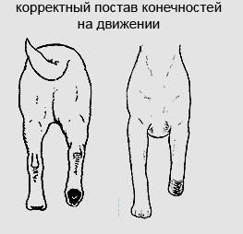
При взгляде со стороны, плечи должны двигаться свободно и без усилий, передняя конечность должна выдвигаться вперед близко к земле с хорошим захватом. Короткие, частящие движения или высокая работа колена указывают на прямое плечо; шлепание указывает на длинные, слабые пясти; коротки, ходульные движения задних указывают на недостаток задних углов. Недостатки движения, мешающие их производительности, в том числе извилистость; движение в два след,; перекрещивание конечностей, высокая
работа колена, шлепание, короткие, семенящие движения должны быть строго оштрафованы.
ШЕРСТЬ: отличительная особенность, короткая, густая, без волн и очесов, жесткая на ощупь; с густым, защищающим от непогоды подшерстком.
Правильность типа очень во многом зависит от шести, которая, в свою очередь, способна скрыть некоторые недостатки статей собаки. И наоборот, если шерсть абсолютно неправильна, типичность собаки будет неимоверно снижена. Правильная шерсть – довольно короткая, плотная, сопротивляющаяся руке при проведении против ее роста, с густым, хорошо развитым, водонепроницаемым подшерстком, защищающим от непогоды. Лабрадор должен обладать закрытой шерстью, которая довольно быстро принимает свое исходное положение при выходе собаки из воды. Ость не должна быть мягкой, так как такая шерсть не обладает водоотталкивающими свойствами. Но она и не должна быть излишне жесткой, так как при этом, как правило, страдает ее густота. Некий парадокс экспертизы опытных экспертов-породников заключается в том, что, несмотря на прямое указание стандарта на отсутствие волн, большинство из них приветствуют небольшую волну остевого волоса на спине Лабрадора. Собак с плохо развитым подшерстком следует считать нетипичными, несмотря на то, что при определенном груминге они зачастую выглядят эффектнее Лабрадоров с правильной водонепроницаемой матовой шерстью с тусклым подшерстком.

ОКРАС: сплошной черный, палевый или шоколадный/печеночный. Палевый варьируется от светло-кремового до лисье-рыжего. Небольшое белое пятно на груди допустимо.
У черных собак часто при правильной шерсти корни остевых волос оказываются почти белыми. Две трети волоса – черные, а та треть, которая ближе к коже – белая. Это признак типичной шерсти суперкласса и, как это не смешно, собака, обладающая таким белым корнем ости, сама, как правило, супер-типична. Даже у собак без таких белых корней на ости, если они типичны, можно обнаружить кольцо из таких волос на уровне одной трети хвоста. На хороших собаках с правильным подшерстком цвет нижней части волос варьируется от матово-черного, через все оттенки серого, до белого, у каждой собаки он разный. У коричневых Лабрадоров он почти всегда серый, а у черных Лабрадоров, у которых подшерсток серый, с возрастом он становится все ближе к белому. Цвет подшерстка не проступает на поверхность шерсти, но придает ей ту матовость, которую так не любят начинающие и неопытные эксперты.
Историческая справка: Двойной Чемпион Banchory Bolo (1915 - 1927) стал одним из наиболее важных Лабрадоров своей эпохи. Леди Howe свято верила в собак двойного назначения, и ее Bolo был первым, кто достиг этой планки. У этого великого Лабрадора прошлого имелась одна отличительная черта: Banchory Bolo имел небольшие белые отметины на лапах под пальцами и на пятках, которые он передал большому количеству своих щенков и последующих потомков. Такие пятна часто пропадают или скрываются под черной или коричневой шерстью по мере роста щенка. У большинства палевых лабрадоров такие пятна с трудом различимы или просто не видны. Многие заводчики лабрадоров расценивают эти отметины, как знак качества. Кроме того, обнаружилось, что Пятна Боло также связаны с прекрасной структурой двойной шерсти, которая является одной из отличительных черт породы. Эти отметины НЕ квалифицируются, как недопустимые. Небольшое белое пятно или полоска на груди, о которых упоминает стандарт, или пятна Боло на лапах (под пальцами и на пятках), о которых стандарт умалчивает, встречаются часто и НЕ преуменьшают качество Лабрадора, также, как НЕ говорят о его нечистопородности. Совсем наоборот.
РАЗМЕР: идеальная высота в холке:
- кобели: 56–57 см;
- суки: 54–56 см.
Следует отметить, что цифры Стандарта имеют рекомендательное значение, не являясь догмой, поэтому досконально знающие породу британские эксперты поставят вперед собаку, несколько выше верхней или ниже нижней границы, если она будет действительно хороша, ибо труднообъяснимым ключом к выявлению лучшей собаки является волшебное слово БАЛАНС.
ДЕФЕКТЫ: Любое отклонение от вышеназванных пунктов должно рассматриваться как недостаток. Серьезность, с которой будет расценен недостаток, должна находиться в точной пропорции к его степени выраженности и влиянию на здоровье собаки и возможности выполнения традиционной работы.
ДИСКВАЛИФИЦИРУЮЩИЕ ПОРОКИ: Агрессивность или трусость. Собаки с явными физическими или поведенческими аномалиями подлежат дисквалификации.
N.B.: Кобели должны иметь два нормально развитых семенника, полностью опущенных в мошонку.

Перевод стандарта Т.Дрейер, подготовка комментариев к стандарту по материалам книг Мери-Розлин Вильямс – С.Лукашова.

